2023年普通高等学校招生全国统一考试（新课标卷）文科综合地理学科
一、选择题
20世纪80年代初，河北省馆陶县农民开始规模化养殖蛋鸡。1998年，馆陶县在临近国道交会处建立禽蛋交易市场。目前，该市场已成为全国最大的禽蛋交易市场。2023年，该市场迁址重建项目启动，将引入专业化运营管理模式，植入智能物流、集中仓储、供应链金融等新元素。据此完成下面小题。
1. 1998年禽蛋交易市场选址考虑的主要因素是（ ）
A 土地价格 B. 产业基础
C. 交通条件 D. 人口规模
2. 禽蛋交易市场繁荣与壮大，直接带动的产业有（ ）
①房地产业②养殖与饲料业③仓储与物流业④文化与旅游业
A. ①② B. ②③ C. ③④ D. ①④
3. 新禽蛋交易市场植入新元素的主要目的是（ ）
①提升物流效率②提高交易价格③增加就业机会④扩大交易范围
A. ①② B. ②③ C. ③④ D. ①④
近十几年来，随着经济发展和家用汽车普及，我国区域公路干线（国道或省道）在经过平原地区县城时，一般经历从穿城到绕城的变化。下图示意经过某县城的国道布局变化，其中新国道建成通车后，旧国道转为城市道路。据此完成下面小题。
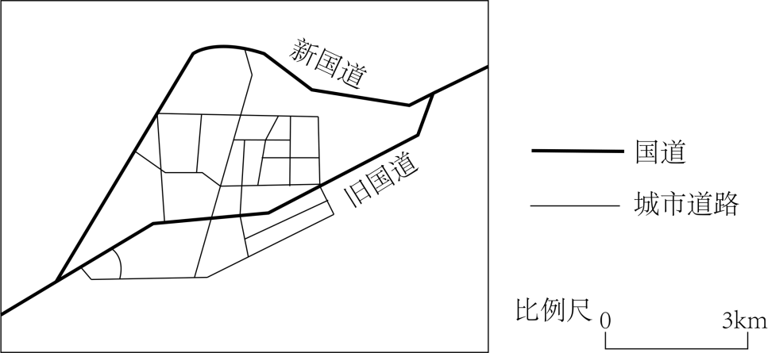
4. 图1所示旧国道布局的主要目的是（ ）
A. 方便县城对外运输 B. 方便县城内部运输
C. 促进县城用地扩展 D. 吸引县城商业集聚
5. 新国道通车前，旧国道面临的主要问题是（ ）
①等级过低②线路过长③车流量过大④路口过多
A. ①② B. ②③ C. ③④ D. ①④
6. 推测新国道通车后（ ）
A. 车辆过境速度提高 B. 车辆穿城用时增加
C. 县城汽车保有量减少 D. 县城商业萎缩
莲花盆是一种独特的地下喀斯特景观。它是在溶洞的薄层水中由水底向上发育的盆状或圆盘状沉积体（下图）。广西某溶洞数百米长的洞穴中，分布着百余座大小不一的莲花盆，最大的莲花盆直径达9米，据此完成下面小题。
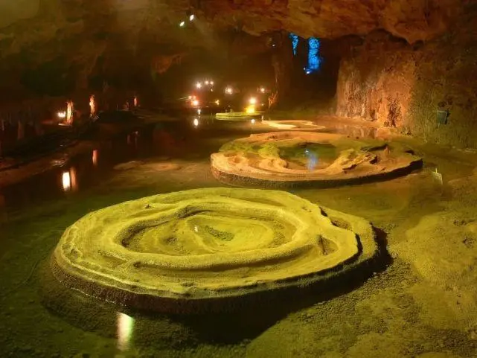
7 形成莲花盆需要（ ）
①水自洞顶不断滴落②水沿洞壁缓慢渗出③不断流动的薄层水④相对静止的薄层水
A. ①③ B. ①④ C. ②③ D. ②④
8. 曾经流过该段溶洞的地下河为发育大规模莲花盆群提供的关键条件是（ ）
A. 曲折的河道 B. 平坦的河床
C. 充足的水汽 D. 丰富的泥沙
青藏高原常见的草毡层（下图），由交织缠结的植物活、死根系与细颗粒物混杂而成。草毡层的厚度约20~30厘米，随地表起伏无明显变化。草毡层中的细颗粒物与下伏物质（粗碎屑或基岩）的矿物、化学成分显著不同。草毡层对青藏高原生态安全具有重要意义．据此完成下面小题。
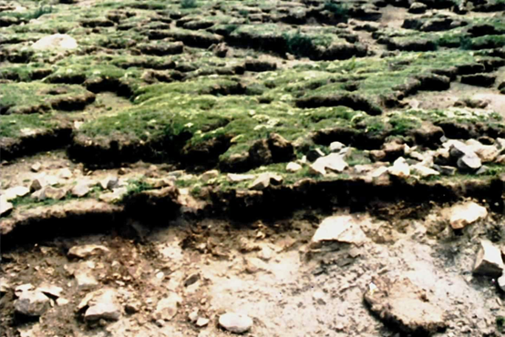
9. 青藏高原草毡层中的细颗粒物主要来自（ ）
A. 基岩风化 B. 流水搬运 C. 冰川搬运 D. 风力搬运
10. 草毡层中植物死根分解缓慢主要原因是（ ）
A 气温低 B. 大气含氧量低 C. 蒸发弱 D. 太阳辐射强烈
11. 青藏高原多年冻土区的草毡层可（ ）
①增加大气与地下的热量交换②减少大气与地下的热量交换
③增加地表对地下的水分补给④减少地表对地下的水分补给
A. ①③ B. ①④ C. ②③ D. ②④
二、非选择题
12. 阅读图文材料，完成下列要求。
泰国北部山地民族素有利用大叶种茶树的粗叶腌制酸茶的习俗。酸茶以食用为主，也可泡饮，具有清凉、提神等作用，1914年，茶房村（位置见下图）发现大片野生大叶种茶树，从而成为泰北重要的酸茶生产地。之后，茶房村引入新的茶树品种和茶叶加工技术，新建利用茶树新芽嫩叶生产红碎茶的工厂，并与曼谷等地的茶叶、茶饮料公司建立紧密联系。20世纪90年代，随着交通和电力条件的进一步改善，茶房村建立了几家大型茶叶加工厂，使茶叶加工从分散走向集中，形成集种植、加工、销售于一体的茶叶产业链。目前，茶房村围绕茶叶的旅游活动也悄然兴起。
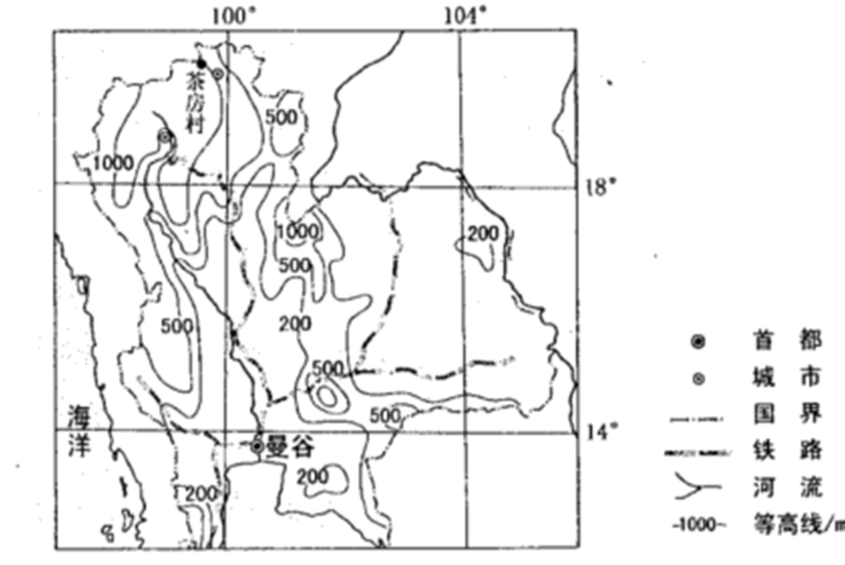
（1）结合地形和气候条件，解释泰北山地民族吃酸茶习俗的形成原因。
（2）分析茶房村生产的酸茶和红碎茶主要销售范围。
（3）分析生产集中化对茶房村茶叶加工企业采购和销售的有利影响。
（4）围绕泰北山区酸茶文化习俗，针对文化与旅游融合发展提出建议。
13. 阅读图文材料，完成下列要求。
湖水中溶解性有机物可分为内源类有机物（主要来自湖中浮游生物排放和降解）和外源类有机物（主要为入湖河水挟带的腐殖质等）。如图所示湖泊均为可人工调控水量的天然湖泊，其中洪泽湖有淮河注入，泥沙沉积多，湖底高于周边地面。有研究表明，各湖溶解性有机物含量多在夏季达到峰值，外源类有机物降解量秋季大于夏季；洪水期不泄洪和泄洪两种情形下，湖水中溶解性有机物含量差异大；洪泽湖溶解性有机物含量峰值出现的时间常滞后于其他湖泊。
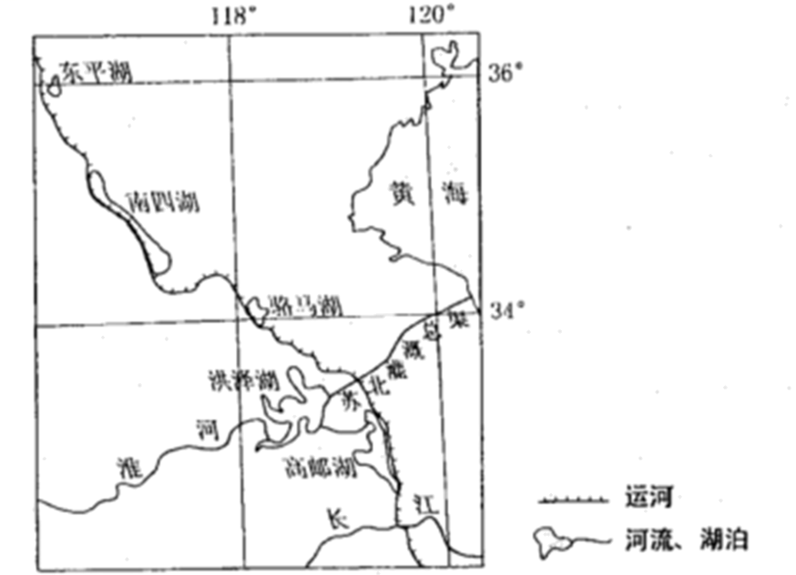
（1）指出冬、夏季高邮湖内源类有机物占湖水溶解性有机物比例的高低。
（2）说明图示湖泊溶解性有机物含量多在夏季达到峰值的气候原因。
（3）解释图示湖泊外源类有机物降解量秋季大于夏季的原因。
（4）分析洪水期不泄洪和泄洪两种情形下，湖水中溶解性有机物含量不同的原因。
（5）根据洪泽湖的特征，解释洪泽湖溶解性有机物含量峰值出现时间常滞后的现象。

